徵求領用[氣相層析儀]設備一式(財產編號3-10-07-08-0039 94-0000003，採購日期094/08/26)，已逾使用年限(使用年限5年)，徵求領用。有需求單位請於106/12/28(星期五)前，電洽燃材組副工程師吳思翰(分機：6776)，若無領用，將逕行辦理報廢。
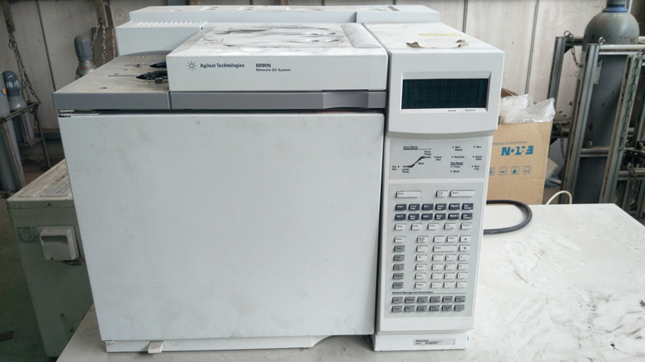
因該設備已使用逾超過10年，其內部FID偵測器模組，有生鏽與阻塞失去原有功能與精準度，請廠商報價維修，維修費用價格並不便宜，且目前實驗上改採用校小型之即時分析設備，此設備使用率不高，護費用甚高。若無領用，將逕行辦理報廢。

